Z A P I S N I K
13. sjednice Vijeća Mjesnog odbora Ferenščica
08. lipnja 2022.
u prostorijama mjesnog odbora Ferenščica,
s početkom u 19:00 sati

NAZOČNI ČLANOVI VIJEĆA:
Ante Palada, Siniša Mikuličić, Ištvan Pacal, Iva Majsak, Danko Knoblo, Martina Erstić,

NENAZOČNI ČLANOVI VIJEĆA:
Marko Bilić

OSTALI NAZOČNI:
Nema

Predsjedava Ante Palada, predsjednik Vijeća.

Zapisnik vodi Danko Knoblo

Predsjednik konstatira da je nazočno 6 od ukupno 7 članova Vijeća, što znači da Vijeće može pravovaljano odlučivati, te otvara 13. sjednicu Vijeća Mjesnog odbora.

Bez rasprave jednoglasno, Vijeće prihvaća tekst Zapisnika 12. sjednice Vijeća, održane 10. svibnja 2022, bez izmjena.

Na prijedlog predsjednika Vijeće jednoglasno utvrđuje

D N E V N I R E D

- Aktualna komunalna problematika
- Razno: izvješća , pitanja i prijedlozi

Ad 1. Aktualna komunalna problematika

Članovi Vijeća primili su pisani materijal uz poziv..

U raspravi oko aktualne komunalne problematike sudjeluje 6 od 7 vijećnika. Raspravljaju o slijedećoj problematici:
1. Sadnja zamjenskog drveća umjesto postojećih i osušenih stabala
2. Postavljanje klupa na određenim lokacijama
3. Zaštita javnog interesa na k.č. 4090/7, 4090/8
4. Postavljanje zelenog otoka
5. Požurnica za problematiku parkinga na ulasku u ulicu majstora Buvine

Predsjednik Vijeća MO Ferenščica Ante Palada obavještava sve prisutne vijećnike o mailovima (upitima i prijedlozima građana) pristiglima na službenu mail adresu MO Ferenščica, te da su zahtjevi građana poslani na očitovanje i na daljnje postupanje na mail vijeća Gradske četvrti Peščenica-Žitnjak koji su iste poslali na daljnje postupanje nadležnim gradskim službama i poduzećima.
U raspravi oko aktualna komunalna problematika sudjeluje 6 od 7 vijećnika.

Nakon rasprave Vijeće jednoglasno donosi:

Z A K L J U Č A K
o sadnji zamjenskog drveća umjesto postojećih i osušenih stabala

Temeljem prijedloga Ante Palade vezanog za problematiku o sadnji zamjenskog drveća
umjesto postojećih i osušenih stabala, Vijeće Mjesnog odbora Ferenščica, predlaže Vijeću Gradske četvrti Peščenica-Žitnjak da od nadležnog gradskog ureda zatraži:

- Zamjenska sadnja stabala na sljedećim lokacijama, slike u nastavku:
1. Ferenščica br. 39 (osušeno stablo)
1. Ferenščica br. 55 (slika u nazivu 0057)
1. Ferenščica br. 57 (slika u nazivu 0058)
1. Ferenščica br. 68 (slika u nazivu 0059)

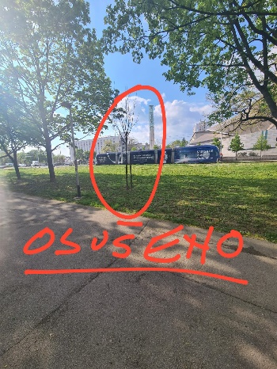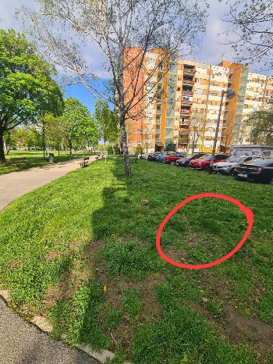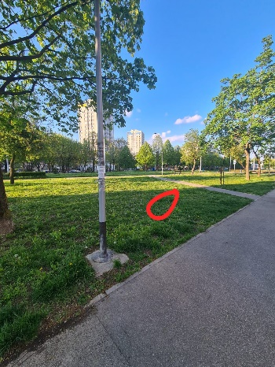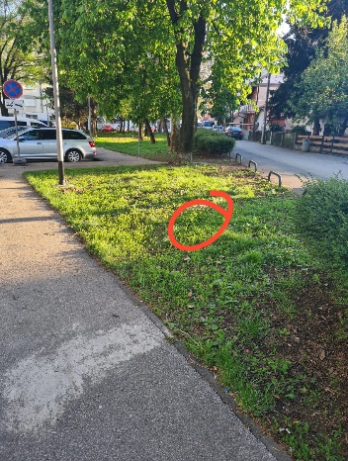

Obrazloženje:. Na navedenim lokacijama nedostaju stabla, nova nisu godinama sađena, te tražimo od nadležnog gradskog poduzeća Zrinjevca da izvrši sadnju
stabala.

Ovaj zaključak dostavit će se Vijeću gradske četvrti Peščenica – Žitnjak na daljnje postupanje.

Z A K L J U Č A K
o postavljanju klupa na određenim lokacijama

Temeljem prijedloga Nade Orač vezanog za postavljanje klup na određenim lokacijama, Vijeće Mjesnog odbora Ferenščica, predlaže Vijeću Gradske četvrti Peščenica-Žitnjak da od nadležnog gradskog ureda zatraži:

- Postavljanje klupe na 1. Ferenščici ispod bora u parkiću preko puta 1. Ferenščice br. 53 uz već postojeću klupu, te postavljanje 1 klupe uz već postojeći stol na zelenoj površini između 1. Ferenščice br. 55 i br. 61.

Obrazloženje: Zahtjev građanke Nade Orač se djelomično prihvaća, te tražimo od nadležnog gradskog poduzeća Zrinjevca da izvrši postavljanje klupa na traćenim lokacijama.

Ovaj zaključak dostavit će se Vijeću gradske četvrti Peščenica – Žitnjak na daljnje postupanje.

Z A K L J U Č A K
o svrsi zaštite javnog interesa na k.č. 4090/7, 4090/8

U svrhu zaštite javnog interesa na k.č. 4090/7 (novoformirana čestica od dijelova čestica 4090/1 i 4090/4) i k.č. 4090/8 obje k.o. Peščenica u Zagrebu, koje su u važećem GUP-u označene kao Z1 i, iako u privatnom vlasništvu, koriste se kao javna šetnica i longitudinalni park s više od 90 odraslih stabala te čine jednu od rijetkih preostalih zelenih površina na području MO Ferenščica, Vijeće MO traži od Gradskog ureda za obnovu, izgradnju, prostorno uređenje, graditeljstvo, komunalne poslove i promet i Gradskog ureda za opću upravu i imovinsko-pravne poslove uvid u zahtjev za otkup navedenih čestice koje su Gradu uputili vlasnici čestica, tvrtka PARON d.o.o. (vlasnik k.č. 4090/7) i tvrtka Banovac d.o.o. (vlasnik k.č. 4090/8), provedbu procjene kupoprodajne cijene navedenog zemljišta od strane Grada Zagreba, otkup navedenih čestica od trenutnih vlasnika.

Također, prilažemo dokumente koje smo dobili na uvid od Sektora za prostorno i urbanističko planiranje Gradskog ureda za gospodarstvo, ekološku održivost i strategijsko planiranje i investitora tvrtke PARON d.o.o.:
Idejni projekt za izdavanje lokacijske dozvole za javni park uz Ivekovićevu ulicu na dijelu k.č.br. 4090/1 i k.č.br. 4090/4 T.D. 1-07/18, Lokacijsku dozvolu za izgradnju javne rasvjete s preoblikovanjem pješačke staze te uređenjem zelenih površina i urbane opreme u sklopu javnog parka uz Ivekovićevu ulicu, na novoformiranoj građevnoj čestici od dijelova k.č.br. 4090/1 i k.č.br. 4090/4 obje k.o. Peščenica u Zagrebu, prema idejnom projektu za izdavanje lokacijske dozvole T.D. 1-07/18 od srpnja 2018., Mišljenje Sektora za prostorno i urbanističko planiranje na lokacijsku dozvolu za javni park u Ivekovićevoj ulici s pratećom dokumentacijom.

Z A K L J U Č A K
o postavljanju zelenog otoka

Temeljem prijedloga građana vezanog za postavljanje zelenog otoka, Vijeće Mjesnog odbora Ferenščica, predlaže Vijeću Gradske četvrti Peščenica-Žitnjak da od nadležnog gradskog ureda zatraži:

- Postavljanje zelenog otoka na k.č. 3968/1 i k.č. 3969/1

Obrazloženje: Na navedenim k.č. 3968/1 i 3969/1 je potrebno postaviti novi zeleni otok poštp je bivši izgorio u požaru, te tražimo od nadležnih gradskih tijela da postave isti.

Ovaj zaključak dostavit će se Vijeću gradske četvrti Peščenica – Žitnjak na daljnje postupanje.

Z A K L J U Č A K
o požurnici za problematiku parkinga na ulasku u ulicu majstora Buvine

Temeljem prijedloga Ane Bukovac Štefan sa 9. sjednice, održane 15. veljače vezanog za problematiku parkinga na ulasku u ulicu majstora Buvine, Vijeće Mjesnog odbora Ferenščica, predlaže Vijeću Gradske četvrti Peščenica-Žitnjak da od nadležnog gradskog ureda zatraži:

- Požurnicu da se provjeri i utvrdi vlasništvo na katastarskoj čestici br. 3632 te da se na istoj na zahtjev stanara ulice majstora Buvine uredi javni parking ukoliko se utvrdi vlasništvo grada na predmetnoj čestici.

Obrazloženje: Navedena čestica stvara velike nesuglasice među stanarima ulice majstora Buvine jer je jedan od stanara površinu asfaltirao i svojata ju i na njoj postavio „lisice“ kojima brani slobodno parkiranje koje je bilo moguće za sve susjede dok ta mjesta nisu uzurpirana. Na čestici je potrebno utvrditi vlasništvo kako bi se ista u slučaju gradskog vlasništva mogla propisno urediti i dovesti u funkciju javnog parkirališta.

Ovaj zaključak dostavit će se Vijeću gradske četvrti Peščenica – Žitnjak na daljnje postupanje.

Ad 2. Razno: izvješća, pitanja i prijedlozi

Vijećnici VMO Ferenščica se jednoglasno slažu da se da dozvola za prikupljanje podataka radi postavljanja pješačkog prijelaza na lokaciji Ivekovićeva ulica br. 4 i postavljanje prometnog ogledala na lokaciji Ivanjorečka cesta br 100 i 102 i UlicE Vjekoslava Heinzela br. 47B.

Vijećnici VMO Ferenščica su se dogovorili o novom periodu održavanja dežurstava. Dežurstva će se održavati svaki prvi petak u mjesecu u periodu od 18:00 do 19:00 sati.
Ukoliko petak pada na praznik dežurstvo se prebacuje na tjedan poslije. U mjesecu kolovozu dežurstvo se neće održati zbog korištenja godišnjeg odmora.

Dovršeno u 21:30 h

KLASA: 024-08/22-003/1155
URBROJ:251-13-11-11-22-2
U Zagrebu , 13.svibnja 2022.

Zapisnik sastavio: Predsjednik
Danko Knoblo Vijeća Mjesnog odbora
Ante Palada

